Проект Решения
Вносит: депутат СД МО Пресненский Юшин А.П.
Дата внесения:

26.05.2021 №53/07/669-СД

О согласовании установки ограждающих устройств на придомовой территории в муниципальном округе Пресненский по адресу: Малый Трехгорный пер., д.8/10, стр.1

Руководствуясь п.5 ч.2 ст.1 Закона города Москвы от 11.07.2012 №39 «О наделении органов местного самоуправления муниципальных округов в городе Москве отдельными полномочиями города Москвы», постановлением Правительства Москвы от 02.07.2013 №428-ПП «О порядке установки ограждений на придомовых территориях в городе Москве», рассмотрев обращение уполномоченного лица наш вх. от 24.05.2021 №346-Д,

Совет депутатов решил:
- Согласовать установку ограждающих устройств на придомовой территории муниципального округа Пресненский (2 шлагбаума) по адресу: Малый Трехгорный пер., д.8/10, стр.1 согласно проекту (Приложение).
- Собственникам помещений в многоквартирном доме при установке и последующей эксплуатации ограждающего устройства обеспечить круглосуточный доступ и беспрепятственный проезд на придомовую территорию пожарной техники, транспортных средств правоохранительных органов, скорой медицинской помощи, служб Министерства Российской Федерации по делам гражданской обороны, чрезвычайным ситуациям и ликвидации последствий стихийных бедствий, организаций газового хозяйства и коммунальных служб.
- Направить настоящее Решение в Департамент территориальных органов исполнительной власти города Москвы, Управу Пресненского района города Москвы, заверенную копию Решения выдать лицу, уполномоченному на представление интересов собственников помещений в многоквартирном доме по вопросам, связанным с установкой ограждающих устройств и их демонтажем.
- Опубликовать настоящее Решение в бюллетене «Московский муниципальный вестник» и на официальном сайте муниципального округа Пресненский.
- Настоящее Решение вступает в силу со дня его принятия.
- Контроль за исполнением настоящего Решения возложить на депутата Совета депутатов муниципального округа Пресненский А.П. Юшина.

Глава муниципального  округа Пресненский | Д.П. Юмалин

Приложение
к Решению Совета депутатов муниципального округа Пресненский
от 26.05.2021 №53/07/669-СД

Схема
установки ограждающих устройств на придомовой территории в муниципальном округе Пресненский (2 шлагбаума) по адресу: Малый Трехгорный пер., д.8/10, стр.1

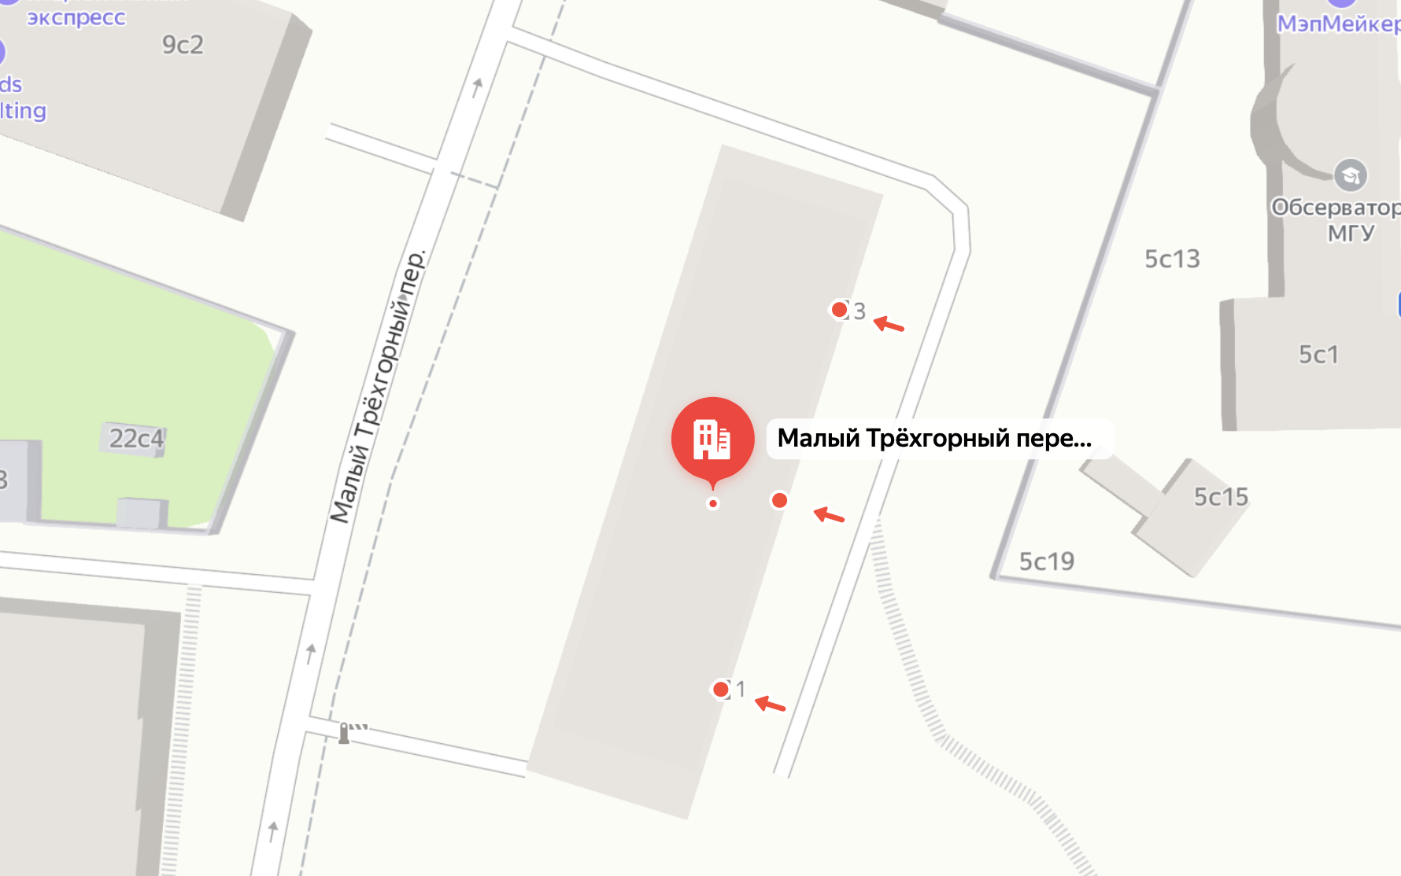

- ограждающее устройство (шлагбаум)

Тип устройства:
Автоматический откатной антивандальный шлагбаум – 2 шт.

Размеры устройств:
Шлагбаум №1 и №2
Тумба шлагбаума откатного, антивандального, размер 1100х400х1200, защитный кожух, окно с замком для обслуживания привода, роликовая система. Порошковая окраска RAL 2004 (оранжевый)
Шлагбаум №1 со стрелой с зубчатой рейкой на проезд до 4м.
Шлагбаум №2 со стрелой с зубчатой рейкой на проезд до 4м.

Внешний вид устройства:

